Конспект познавательно-исследовательской деятельности воспитанников «Как мы сеяли горох»

«Для ребёнка нет ничего естественнее, как развиваться, формироваться, становиться тем, что он есть в процессе исследовательской деятельности»
С. Л. Рубинштейн
Дошкольники – прирожденные исследователи. И тому подтверждение – их любознательность, постоянное стремление к эксперименту, желание самостоятельно находить решение в проблемной ситуации. 3адача педагога – не пресекать эту деятельность, а наоборот, активно помогать.
Говоря о познавательно-исследовательской деятельности, мы имеем в виду активность ребенка, впрямую направленную на постижение устройства вещей, связей между явлениями окружающего мира, их упорядочение и систематизацию.
Эта деятельность зарождается в раннем детстве, поначалу представляя собой простое, как будто бесцельное (процессуальное) экспериментирование, с вещами, в ходе которого дифференцируется восприятие, возникает простейшая категоризация предметов по цвету, форме, назначению, осваиваются сенсорные эталоны, простые орудийные действия.
В период дошкольного детства «островок» познавательно-исследовательской деятельности сопровождают игру, продуктивную деятельность, вплетаясь в них в виде ориентировочных действий, опробования возможностей любого нового материала.

Цель:
1.Сформировать основные ключевые компетенции, способность к исследовательскому типу мышления.
2.Удовлетворять потребность детей быть самостоятельными
3. Продолжать закладывать основы трудолюбия, развивать трудовую деятельность
4. Воспитывать ценностное отношение к собственному труду, труду других людей и его результатам
Задачи:
1.Развивать интерес к предметам и явлениям окружающего мира;
2.Формировать первичные представлений об их свойствах (форме, цвете, размере, структуре и т. д.);
3.Развивать мыслительные способности: анализ, сравнение, обобщение, классификация, ориентация во времени и пространстве, установление взаимосвязей;
4.Создавать положительную мотивацию к самостоятельному поиску нужной информации;
5.Стимулировать и поощрять любознательность, наблюдательность;
6.Формировать и совершенствовать навыки работы с различными инструментами, развитие мелкой моторики.
7. Воспитывать положительное отношение к труду, желание трудиться.
На первом этапе была сформулирована проблема предлагаемого исследования: «Можно ли вырастить горох, не посадив горошину?», «Как и с помощью чего мы сможем добиться предполагаемого результата?». Были проведены беседы по теме: «Что я знаю о растениях?», сбор художественной литературы, иллюстративного материала по данной теме (рассказы, стихотворения, загадки, сказки, пословицы о бобовых и овощных культурах); разучивание песни «Посадили мы горох».
Рассказы детей о том, как они помогают родителям на огороде, саду.

Используемая худ. литература на данном этапе:

1. Энциклопедия для малышей в сказках. Все, что ваш ребенок

должен узнать до школы Е.Ульева ;

2.Пора спать Д.Н Мамин-Себеряк;

3.Неизвестный цветок А.Платонов;

4. Стихотворения и загадки про горох;

5. Пословицы про горох (Не смейся, горох: не лучше бобов — намокнешь и

сам лопнешь, как об стену горох и др)
На втором этапе организуется непосредственно индивидуальная деятельность детей, планируется и определяется ход работы: с чего начать, как правильно определить последовательность (ход) работы. На данном этапе проводятся беседы: «Знакомство с семенами растений», где их можно приобрести, как правильно хранить, составляются описательные рассказы об овощах, зерновых и бобовых культурах, проводятся дидактические игры: «Что нужно для посадки овощей, зерновых и бобовых культур?», «От семени до плода», «Как сажать и ухаживать за овощем, зерновыми и бобовыми культурами?», игры на развитие речи: «Составь логическую цепочку» и т. п.

На третьем этапе предлагается детям самостоятельно провести исследовательскую деятельность, в случае необходимости обратиться за помощью к воспитателю. Следует заметить, что воспитатель в процессе данного этапа не участвует, он просто консультирует, ненавязчиво контролирует. Дети самостоятельно:
отбирают горошины,
замачивают их, контролируя , когда горошины будут прорастать
лучшие пророщенные горошины сажают в землю,
поливают,
отмечают время посадки, учитывают наличие или отсутствие солнечного света, рассматривают иллюстрации с изображением культурных растений.

Последний этап исследовательской работы предполагает обобщение полученного результата, демонстрация умения детей осуществлять работу, находить решение поставленной задаче-проблеме, делать самостоятельные выводы, умение поэтапно рассказать родителям о проделанной работе и повторить при желании дома. (Приложение)

Результативность исследовательского опыта.
Реализуя рассмотренную модель организации исследовательского обучения уже сейчас видны результаты работы, свидетельствующие о необходимости использования новых подходов в обучении и воспитании дошкольников. Дети пытаются анализировать, делать выводы, объяснить закономерности в природе, с большим интересом проводят опыты, с помощью взрослого, а иногда и сами создают условия для проведения исследований, опытов и наблюдений. У детей возросли познавательная активность, интерес к миру. Они стали увереннее в себе, стремятся получить результат при достижении поставленной цели. Обогатилась и разнообразилась речь детей. Дети ясно выражают свои мысли, правильно строят предположение, составляют связные творческие рассказы. У детей сложились предпосылки для дальнейшего обучения.

Экспериментальная деятельность:

- Высадка не замоченного гороха (Итог: не пророс)
- Высадка и выращивание пророщенного гороха без полива (Итог: не пророс)
- Высадка и выращивание пророщенного гороха с поливом и проговариванием добрых ласковых слов и с разрыхливанием земли.(Итог: вырос)
Приложение:
Отбор сухих горошин 14.05.18
Замачивание горошин 14.05.18
Прорастание горошин 16.05.18
Подготовка к посадке гороха 16.05.18
Посадка гороха 17.05.18
Всходы гороха 21.05.18.
Рост гороха 21.05. – 4.06.
Высадка гороха в сад/огород/горшок дома с 5.06.18
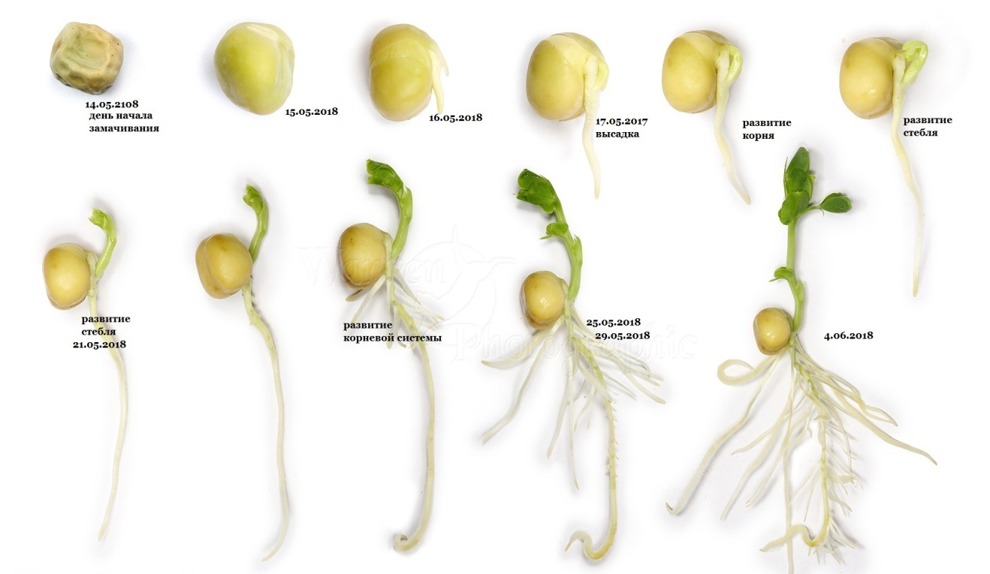

Результат исследовательской деятельности
Экспериментальный уголок
В течение трех недель детьми средней группы проводилась экспериментальная деятельность по выращиванию гороха. Еженедельно в журнале дошкольники фиксировали результат роста гороха.
Результат: 1. выращенный горох был использован детьми в пищу.
2. Дошкольники рассказали родителям этапы выращивания гороха.
3. Развиваются мыслительные способности: анализ, сравнение, обобщение, классификация, ориентация во времени и пространстве, установление взаимосвязей
4. Развивается интерес к предметам и явлениям окружающего мира
5. Интерес к трудовому воспитанию способствовал формированию трудолюбия, уважения, взаимопомощи, самостоятельности и других важных нравственных и социальных качеств

Используемые динамические паузы по теме:

Физминутка:

Мы маленькие зерна (присесть),
Сидим пока в земле (коснуться руками пола).
Вот солнце пригревает (встаем)-
И мы растем в тепле (тянемся на носочках).
Боимся непогоды мы (наклоны):
Грозы, дождя и вьюг (рывки руками).
Из этих зернышек растут (прыжки)
Цветы (поднимаем руки), морковь (опускаем руки) и лук (идем на место).

Пальчиковая гимнастика «Огород»
В землю семена кладем, (Указательным пальцем правой руки дотрагиваемся до левой ладошки.)
Их зароем (Слегка царапаем ладошку.)
И польем. (Трясем кистью над ладошкой.)
Вырастет капуста. (Складываем руки в замок.) Вырастет моркошка. (Ладони прижимаем друг к другу.)
Лук, (Вытягиваем по два пальчика на обеих руках.)
Петрушка (Скрещиваем руки, растопыриваем пальцы.)
И подсолнух, (Растопыриваем пальцы, руки прижимаем друг к другу тыльной стороной, ладони отгибаем.)
А еще картошка. (Показали кулачки.)
Будет славный урожай, (Большой палец
Поскорее собирай! (Пощипываем ладонь.)

Раз, два, три, четыре, пять. Дети выполняют круговые движения глазами
Будем овощи искать. Посмотреть вверх – вниз.
Что растет на нашей грядке? Посмотреть влево, вправо.
Огурцы, горошек сладкий. Быстро поморгать
Там редиска, там салат –Наша грядка просто клад!

